**Введение**

Тема для декомпозиции на микросервисы - магазин электронных книг

**Пользовательские сценарии**

**История:**

как пользователь сервиса, чтобы посмотреть все книги, я хочу попасть на страницу с книгами

**Сценарий:** главная страница книжного сервиса

**Когда:** пользователь заходит на книжный сервис

**Тогда:** он видит превью книг(обложка книги, название, автор, цена) сгруппированых по категориям:

- популярное за месяц

- новинки

- ТОП 100

**История:**

как пользователь сервиса, чтобы получить конкретную книгу, я хочу воспользоваться поиском

**Сценарий**: книга найдена

**Дано:** пользователь находится на главной странице

**Когда:** пользователь вводит ключевые слова для поиска в форму поиска

**Тогда:** пользователь видит результаты поиска в виде превью книг(обложка книги, название, автор, цена)

**Сценарий**: книга не найдена

**Дано:** пользователь находится на главной странице

**Когда:** пользователь вводит ключевые слова для поиска в форму поиска

**Тогда:** пользователь видит пустой экран и надпись “Ничего не найдено”

**История:**

как пользователь сервиса, чтобы подробнее узнать о книге, я хочу прочитать аннотацию к книге

**Сценарий:** детальная информация о книге

**Дано:** пользователь видит на экране хотя бы 1 книгу

**Когда:** пользователь нажимает на обложку книги

**Тогда:** пользователь попадает на страницу с полным описанием книги(обложка книги, название, автор, цена, издательство, год издания, серия, аннотация, кнопка “Купить”)

**История:**

как пользователь сервиса, чтобы прочитать книгу, я хочу ее купить

**Сценарий:** пользователь идентифицирован и оплата прошла успешно

**Дано:** пользователь идентифицирован, находится в корзине, корзина не пуста

**Когда:** пользователь нажимает кнопку Оплатить

**Тогда:** пользователь переходит на страницу оплаты, где заполняет платежную информацию

**И:** подтверждает оплату

**И:** оплата проходит успешно

**И:** очистка корзины

**И:** переход в купленные книги

**Сценарий:** пользователь идентифицирован и оплата не прошла

**Дано:** пользователь идентифицирован, находится в корзине, корзина не пуста

**Когда:** пользователь нажимает кнопку Оплатить

**Тогда:** пользователь переходит на страницу оплаты, где заполняет платежную информацию

**И:** подтверждает оплату

**И:** оплата не проходит успешно

**И:** сообщение “Оплата не прошла успешно”

**И:** переход в корзину

**Сценарий:** пользователь не идентифицирован

**Дано:** пользователь не идентифицирован и переходит в корзину

**Когда:** пользователь нажимает кнопку Корзина

**Тогда:** пользователю предлагается пройти аутентификацию

**История:**

как пользователь сервиса, чтобы купить/прочитать книгу я хочу войти в личный кабинет

**Сценарий:** успешная идентификация пользователя

**Дано:** пользователь находится на форме ввода аутентификационных данных

**Когда:** пользователь вводит корректный логин-пароль

**Тогда:** на экране появляется имя пользователя

**И:** пользовательское меню

**Сценарий: не**успешная идентификация пользователя

**Дано:** пользователь находится на форме ввода аутентификационных данных

**Когда:** пользователь вводит некорректный логин-пароль

**Тогда:** на экране появляется сообщение о “некорректных входных данных”

**И:** способы восстановления доступа к личному кабинету

**История:**

как пользователь сервиса, чтобы прочитать книгу, я хочу посмотреть купленные книги

**Сценарий:** просмотр купленных книг

**Дано:** пользователь идентифицирован и находится в личном кабинете

**Когда:** пользователь нажимает кнопку Мои книги

**Тогда:** пользователь видит список приобретенных книг

**История:**

как пользователь сервиса, я хочу прочитать книгу

**Сценарий:** чтение книги

**Дано:** пользователь идентифицирован, находится в личном кабинете и список прочтенных книг не пуст

**Когда:** пользователь нажимает на обложку книги

**И:** нажимает кнопку Читать

**Тогда:** пользователь видит текст книги и интерфейс для чтения

**Общая схема взаимодействия сервисов**  
  
  
  
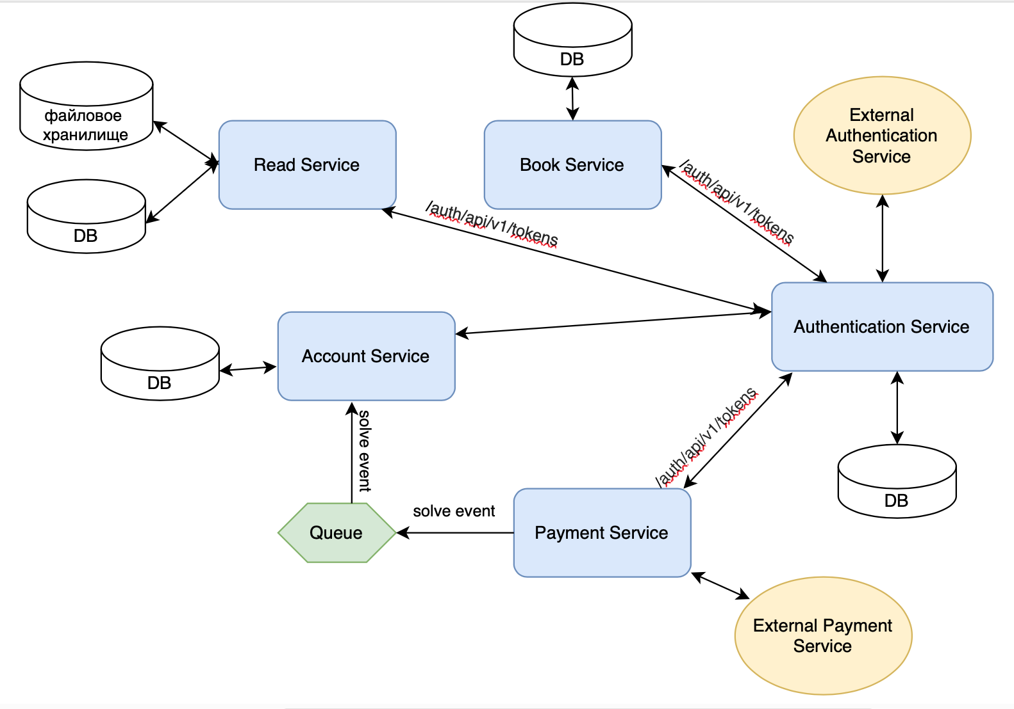

**Детальное описание сервисов**

**Сервис “Book”**

Главная страница магазина, работа с книгами:

* поиск книги
* просмотр детальной информации о книге
* получение всего списка книг из подборки

API:

* Главная страница

GET /book/api/v1/startPage

* Поиск книги

POST /book/api/v1/search/key {keyWords}

* Получение детальной информации о книге

GET /book/api/v1/book?id=44

* Все книги из подборки

GET /book/api/v1/view?category=1&page=2

**Сервис “Account”**

Работа с пользовательским аккаунтом: регистрация аккаунта, информация о пользователе, список купленных книг

API:

* Создание аккаунта

PUT /account/api/v1/create

{ name, email, birthdate, phonenumber}

* Информация о пользователе

GET / account/api/v1/user?id=44

* Cписок купленных книг

GET / account/api/v1/book/list?id=44

Зависимости:

* Слушает событие solve от сервиса Оплаты

**Сервис “Authentication”**

Аутентификация и идентификация пользователя

API:

* Аутентификация

POST /auth/api/v1/login

{login, password}

* Получение списка jwt токенов

POST /auth/api/v1/tokens

**Сервис “Payment”**

Сервис по оплате книг

API:

* Оплата

POST /payment/api/v1/pay

{paymentMethod, sum, user, books}

События:

* Успешная оплата

solve(user, books)

**Сервис “Read”**

Сервис чтения книг

API:

* Чтение книги

GET /read/api/v1/read?id=11

**Контракт взаимодействия сервисов друг с другом**

